Moi drodzy dzisiaj jest czwartek,
piękna pogoda zachęca nas do wspólnych zabaw na świeżym powietrzu.

1. Zabawa dydaktyczna "O którym koledze mówimy?
Dzieci opisują wygląd swojego kolegi/koleżanki.
- Kto to jest: chłopiec czy dziewczynka?
- Jakiego koloru i długości ma włosy?
- Jakiego koloru ma oczy?
- Czy jest wysoki (wysoka)?
- Czy nosi spodnie, sukienki, czy spódnicę?
2. Zabawy muzyczno-rytmiczne: Klepiemy do rytmu. Załącznik
3. Wykonanie papierowych pacynek paluszkowych. (wyprawka, karta I, nożyczki, klej)
Dziecko wycina pacynki, sklejają je. Określa jakie emocje są przedstawione na buziach Olka i Ady. Dziecko może zaprosić do wspólnej zabawy rodzeństwo, rodziców i próbować prowadzić dialog, korzystając z wybranych pacynek.
4. Słodka historia ....
Rodzic czyta dziecku wiersz „ Od buraka do lizaka”
Cukrowa wata, cukrowa wata,
kręconą w bębnie kupuje tata.
Ja lubię watę, lubi też osa,
cukrowe nitki cieńsze od włosa.
Lecz nie wie osa, ja nie wiem też,
skąd wziął się cukier? A czy ty wiesz?
Rośnie na polu burak cukrowy,
długo dojrzewa aż jest gotowy.
Trzeba buraki z ziemi wyrwane
zwieść do fabryki cukrownią zwanej.
Tam się je myje, kroi, szykuje
I coś jka kompot przygotowuje.
Na samym końcu z tego kłopotu,
jest wreszcie cukier, tyle kłopotu,
ma mnóstwo ludzi z takim burakiem,
byś mógł się cieszyć jednym lizakiem.

5. Pytania do tekstów „ Od buraka do lizaka”:
-Z czego robi się lizaki i watę cukrową?
-Jak powstaje cukier?
-Kto produkuje cukier?
6. Zachęćmy dziecko by samodzielnie ułożyło krótkie, złożone z prostych zdań opowiadanie na temat: „ Jak powstaje cukier?
Można zacząć w ten sposób: Rolnik uprawia pole. Na uprawianym polu sieje nasiona buraków cukrowych itd…
Możecie skorzystać z pomocy w postaci historyjki obrazkowej dla 5 -latków. Załącznik
Historyjka obrazkowa dla 6-latków. Załącznik
7. Obejrzyjcie film pt. "Jak powstaje cukier". Załącznik
8. Prosimy o krótką rozmowę na temat obejrzanego filmu.
Warto również porozmawiać z Dzieckiem o różnych rodzajach buraków:
Czy ze wszystkich buraków można zrobić cukier?
Do czego służą buraki pastewne?
Do czego służą buraki czerwone?
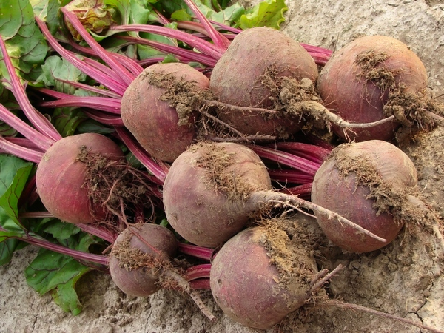BURAK ĆWIKŁOWY

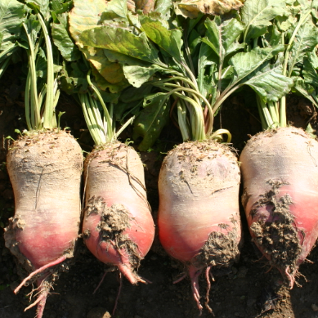BURAK PASTEWNY
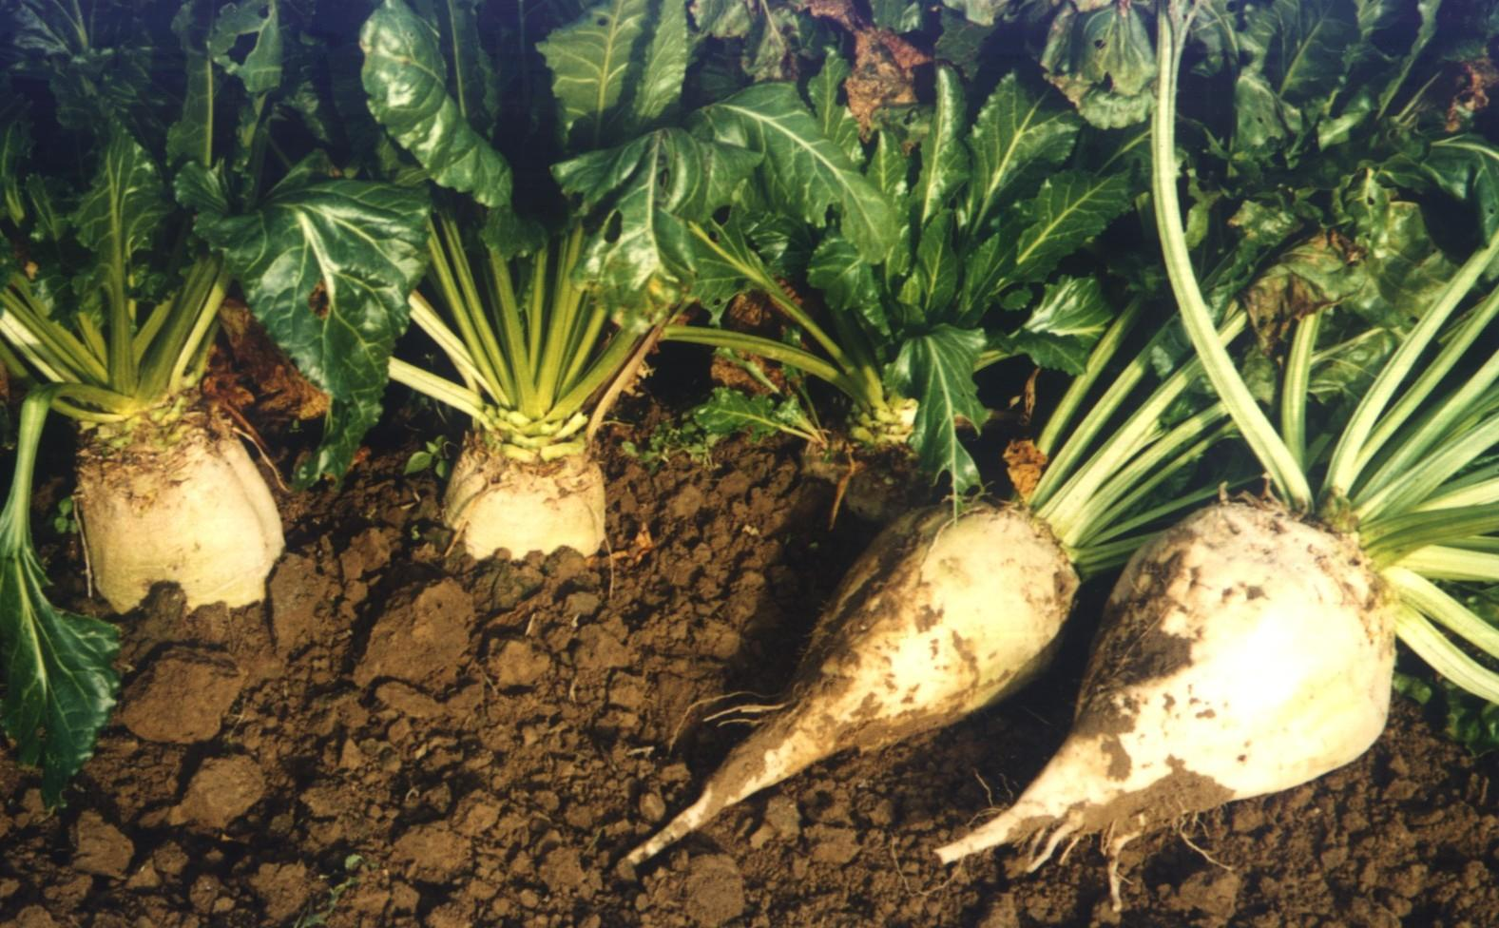BURAK CUKROWY
9. Ćwiczenia w czytaniu (Książka s. 90-91).
Czytanie tekstu "Od buraka do Cukierka"
10. Ćwiczenia ruchowe. Załącznik
POWODZENIA!

